

**АДМИНИСТРАЦИЯ**

**НЕФТЕЮГАНСКОГО РАЙОНА**

**постановление**

|  |  |
| --- | --- |
| 16.02.2024 | № 146-па |
|  |

г.Нефтеюганск

О подготовке изменений в документацию по планировке территории  
 для размещения объекта: «Железнодорожный путь необщего пользования № 10»

В соответствии с частью 18 статьи 45, частью 16 статьи 46 Градостроительного кодекса Российской Федерации, Федеральным законом от 06.10.2003 № 131-ФЗ   
«Об общих принципах организации местного самоуправления в Российской Федерации», Постановление Правительства Российской Федерации от 01.10.2020   
№ 1591 «Об утверждении Правил внесения изменений в документацию   
по планировке территории, указанную в части 18 статьи 45 Градостроительного кодекса Российской Федерации, отмены такой документации или ее отдельных частей, признания отдельных частей такой документации не подлежащими применению и о внесении изменений в Правила подготовки документации   
по планировке территории, подготовка которой осуществляется на основании решений уполномоченных федеральных органов исполнительной власти, и принятия уполномоченными федеральными органами исполнительной власти решений   
об утверждении документации по планировке территории для размещения объектов федерального значения и иных объектов капитального строительства, размещение которых планируется на территориях 2 и более субъектов Российской Федерации», Уставом Нефтеюганского муниципального района Ханты-Мансийского автономного округа - Югры, постановлением администрации Нефтеюганского района   
от 17.06.2022 № 1054-па-нпа «Об утверждении административного регламента предоставления муниципальной услуги «Подготовка и утверждение документации   
по планировке территории», на основании заявления общества с ограниченной ответственностью «ПромБаза» (далее – ООО «ПромБаза») от 24.01.2024 № б/н   
п о с т а н о в л я ю:

1. Подготовить изменения в документацию по планировке территории (далее - Документация) для размещения объекта: «Железнодорожный путь необщего пользования № 10», утвержденную постановлением администрации Нефтеюганского района от 21.08.2023 № 1212-па (приложение № 1).
2. Утвердить техническое задание на разработку проекта планировки территории для размещения объекта: «Железнодорожный путь необщего   
   пользования № 10» (приложении № 2).
3. Рекомендовать ООО «ПромБаза» осуществить подготовку изменений   
   в Документацию для размещения объектов, указанных в пункте 1 настоящего постановления, и предоставить подготовленную Документацию в комитет   
   по градостроительству и землепользования администрации Нефтеюганского района на проверку.
4. Комитету градостроительства и землепользования администрации Нефтеюганского района (Тихонов Н.С.):
   1. Организовать учет предложений от физических и юридических лиц   
      о порядке, сроках подготовки и содержании Документации.
   2. Осуществить проверку подготовленной на основании настоящего постановления Документации в течение пятнадцати рабочих дней со дня поступления Документации в комитет по градостроительству и землепользования администрации Нефтеюганского района на соответствие требованиям пункта 10 статьи 45 Градостроительного кодекса Российской Федерации.
5. Настоящее постановление подлежит опубликованию в газете «Югорское обозрение» и размещению на официальном сайте органов местного самоуправления Нефтеюганского района.
6. Контроль за выполнением настоящего постановления возложить   
   на заместителя главы Нефтеюганского района Ченцову М.А.

Глава района А.А.Бочко

Приложение 1

к постановлению администрации Нефтеюганского района

от 16.02.2024 № 146-па

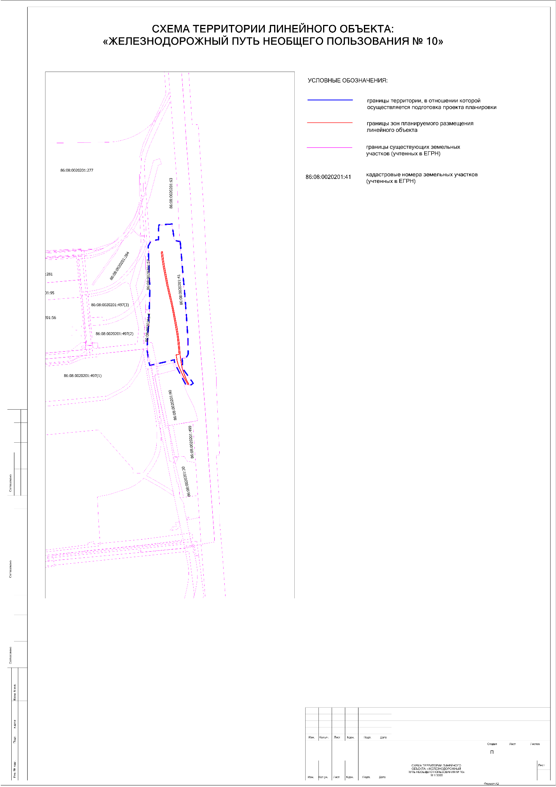

Приложение 2

к постановлению администрации Нефтеюганского района

от 16.02.2024 № 146-па

**ТЕХНИЧЕСКОЕ ЗАДАНИЕ**

на разработку Проекта планировки территориилинейного объекта «Железнодорожный путь необщего пользования № 10».

Зона планируемого размещения линейного объекта устанавливается на территории: Ханты – Мансийский автономный округ – Югра, Нефтеюганский район, ст. Островная, в границах земельного участка ООО «ПромБаза» с кадастровым номером 86:08:0020201:0041.

|  |  |
| --- | --- |
| **Наименование**  **позиции** | **Содержание** |
| 1.Вид разрабатываемой документации по планировке территории | Проект планировки территории линейного объекта «Железнодорожный путь необщего пользования № 10», зона планируемого размещения линейного объекта расположена на территории: Ханты – Мансийский автономный округ – Югра, Нефтеюганский район, ст. Островная, в границах земельного участка ООО «ПромБаза» с кадастровым номером 86:08:0020201:0041. |
| 2.Инициатор  подготовки документации по планировке территории | ООО «ПромБаза» |
| 3.Исполнитель работ по  подготовке документации по планировке территории | ООО 3CK «Уралгеотоп» на основании договора подряда |
| 4.Источник  финансирования работ внесению изменений в документацию по планировке территории | За счет собственных средств ООО «ПромБаза» |
| 5.Границы проектируемой территории | Ханты – Мансийский автономный округ – Югра, Нефтеюганский район, ст. Островная, в границах земельного участка ООО «ПромБаза» с кадастровым номером 86:08:0020201:0041. |
| 6.Цель работы | Разработка и утверждение проекта планировки территории линейного объекта «Железнодорожный путь необщего пользования № 10», зона планируемого размещения линейного объекта установлена на территории: Ханты – Мансийский автономный округ – Югра, Нефтеюганский район, ст. Островная, в границах земельного участка ООО «ПромБаза» с кадастровым номером 86:08:0020201:0041. |
| 7.Нормативно-правовая  база разработки проекта | - Градостроительный кодекс Российской Федерации от 29.12.2004 №190-ФЗ;  Закон Ханты — Мансийского автономного округа Югры от 18.04.2007 N 39-оз «О градостроительной деятельности на территории Ханты — Мансийского автономного округа — Югры».  Действующие технические регламенты, санитарные нормы и правила, строительные нормы и правила, иные нормативные технические документы. |
| 8.Требования к составу и содержанию работ | Работы включают в себя следующие мероприятия:  1. Разработка Проекта.  Результат работ:  — Проект планировки территории линейного объекта «Железнодорожный путь необщего пользования № 10»;  — Демонстрационные материалы по Проекту, для публичных слушаний.  Проект должен:  Соответствовать документам территориального планирования, требованиям технических регламентов и нормативов градостроительного проектирования;  учитывать границы территорий объектов культурного  наследия, включенных в единый государственный реестр объектов культурного наследия (памятников истории и культуры) народов Российской Федерации, границы территорий вновь выявленных объектов  культурного наследия, границы зон с особыми условиями использования территорий.  Состав и содержание Проекта должны соответствовать требованиям статей 41.1, 41.2, 43 Градостроительного  кодекса Российской Федерации.  Исполнитель осуществляет подготовку демонстрационных материалов о Проекте для проведения публичных слушаний.  Состав демонстрационных материалов определяется Исполнителем по согласованию с Заказчиком.  Исполнитель принимает участие в комиссиях, совещаниях при рассмотрении Проекта.  2. Публичные слушания.  Результаты работ:  - доработанный с учетом результатов публичных слушаний Проект.  Исполнитель участвует в проведении публичных слушаний по Проекту путем:  Подготовки демонстрационных материалов, необходимых для представления участникам публичных слушаний;  Непосредственного участия специалистов Исполнителя в публичных слушаниях.  Доработки Проекта по результатам публичных слушаний (при необходимости) |
| 9. Сроки разработки  документации по планировке территории | Срок выполнения документации в полном объеме, предусмотренном в разделе 8 данного Технического задания, составляет 3 месяцев с момента заключения договора. При этом согласование и утверждение разработанной проектной документации не входит в общий срок выполнения Работ. |
| 10. Выдаваемые материалы | Документы, указанные в подпункте 1 пункта 8 настоящего Задания, предоставляются в 1 экз. на бумажном носителе, 1 экз. в электронном виде на CD-диске.  На бумажном носителе должны быть представлены: текстовые материалы в форматах, кратных A4.  Графические материалы в масштабе и форматах, определяемых Исполнителем по согласованию с Заказчиком.  На электронных носителях информации должны быть  представлены:  Текстовые сведения, документы, материалы в форматах PDF, DOC, DOCX.  Растровая модель представляется в форматах TIFF, JPEG или PDF вместе с файлом о географической информации в форматах MID/MIF.  Векторная модель представляется в форматах XML, GML, MID/MIF.  Графические материалы в векторном виде в формате ГИС MapInfo Professional версии 11.5 или новее (TAB) в местной системе координат MCK-86 зона 3 (план - схема), принятой для ведения Единого государственного реестра недвижимости.  Демонстрационные материалы, указанные в подпункте 1 пункта 8 настоящего Задания, предоставляются в формате JPEG/JPG/PDF/PDF в 1 экз. в электронном виде на CD—диске. |